关于个人所得税APP下载渠道的说明

特别提醒：由于各省税务局正在开展的国地税并库工作影响，个人所得税APP系统需要相应配合停机进行数据投放工作。近期的工作计划安排如下：12月22日-26日，浙江、宁波将全程停机，各省市（除浙江、宁波）将在晚上20点至凌晨6点间停机。后续其他省市也将根据国地税并库工作需要进行必要的停机数据投放，具体信息详见各省市税务机关网站通知。给您带来的不便，敬请谅解！

为方便纳税人下载个人所得税APP，扩大个人所得税APP的推广范围，特对相关下载渠道说明：
- 苹果 APP Store
苹果APP Store上架应用名为“个人所得税”。可在APP Store中搜索“个人所得税”，点“获取”进行下载。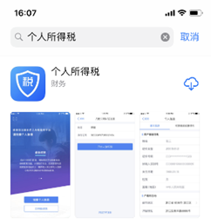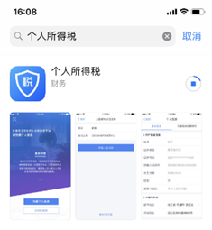
- 安卓终端应用

（1）各省电子税务局扫码下载渠道
广大纳税人可通过各省电子税务局入口，跳转到自然人办税服务网站后，进行手机APP扫码下载（通过各省电子税务局下载后的版本完全相同）。
下图以某省为例：
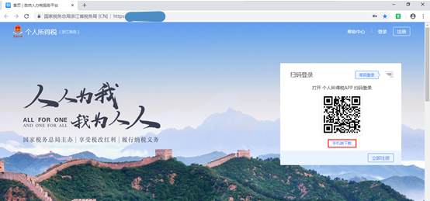
图：自然人办税服务平台首页
点击红框中【手机端下载】唤起二维码进行下载安装。
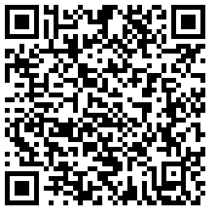
提醒：请使用浏览器“扫一扫”功能下载，不要使用微信“扫一扫”功能。

（2）各大手机应用市场
目前已经在华为、小米、VIVO、OPPO等应用市场上架，应用名为“个人所得税”，后续会上架更多应用市场。广大纳税人可以在上述应用商店搜索 “个人所得税”下载安装，如应用市场下载出现问题，则建议使用上述二维码扫码下载方式进行安装。

华为应用市场：
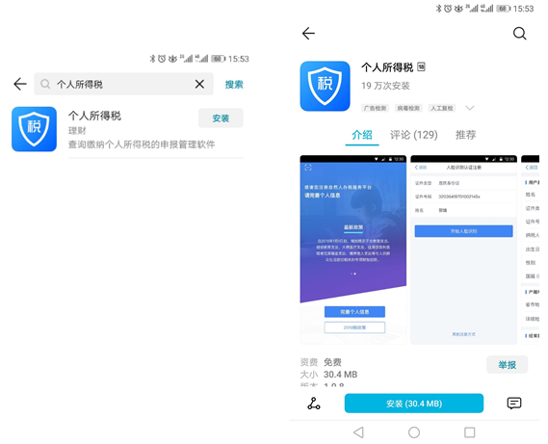

OPPO应用市场：
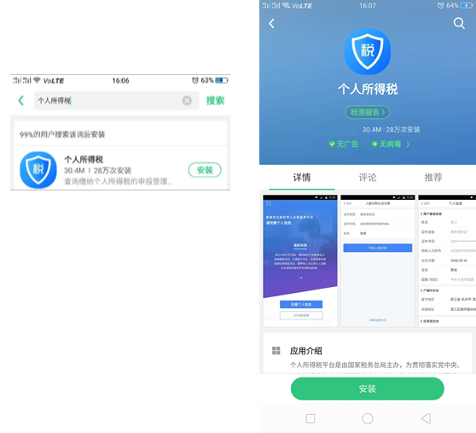

VIVO应用市场：
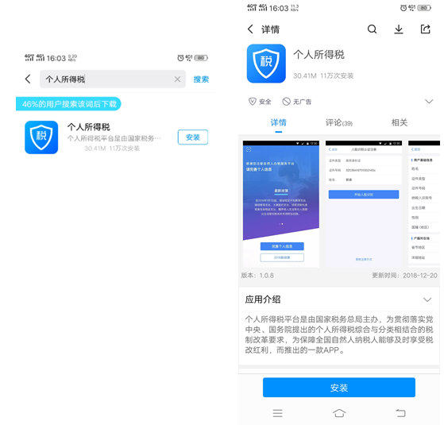

小米应用商店：
